**2024-2025 Eğitim Öğretim Yılında başlayan eTwinning Projelerimiz**

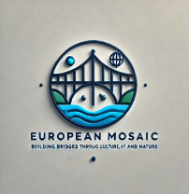 **European Mosaic: Building Bridges through Culture, Art and Nature**

This eTwinning project invites students aged 7-11 to collaborate across Europe, fostering environmental awareness, cultural diversity, and creativity through engaging activities. Participants will explore European heritage, create artistic projects inspired by nature, and develop sustainable habits. Together, we aim to build strong connections between schools while promoting active citizenship and digital collaboration. Keywords: European citizenship, environmental education, cultural exchange, creativity, art, nature, sustainability, 7-11 age group, collaboration, eTwinning.

**OUR FINGERPRINT ON NATURE, OUR ECOLOGICAL FOOTPRINT**

İklim değişikliği ile ilgili sorunlar günümüzde olanca hızıyla artmakta ve tüm dünya için ciddi bir tehdit oluşturmaktadır. “Our Fingerprint On Nature, Our Ecological Footprint” adlı projemiz 6 ortaklı bir projedir. Projemizde ortaklar arasında kültürel etkileşim sağlayarak, küresel bir sorunda çözümün bir parçası olunabileciğini ,proje etkinlikleri vasıtasıyla kavranacaktır.